МОБУ «СОШ №16»
Проект занятия
по формированию умений функциональной грамотности (5 класс, внеурочное занятие) «Семейный бюджет» в рамках модуля
«Формирование ФГ на уроках и внеурочной деятельности»
Цель урока:
Каждый учащийся будет понимать основные принципы семейного бюджета.
Каждый учащийся научится планировать свои расходы согласно доходам.
Метапредметные результаты:
- Познавательные УУД: формировать умение самостоятельно выделять и формулировать познавательную цель урока, умение ориентироваться в средствах и расчетах доходах семьи; поиск и выделение из источников необходимой информации.
- Коммуникативные УУД: формировать умение договариваться, находить общее решение, умение аргументировать своё предложение, убеждать и уступать; развивать способность сохранять доброжелательное отношение друг к другу в ситуации конфликта интересов, взаимоконтроль и взаимопомощь по ходу выполнения задания.
- Регулятивные УУД: формирование умения слушать собеседника, принимать и сохранять учебную задачу; проявлять познавательную инициативу в учебном сотрудничестве, в сотрудничестве с учителем ставить новые учебные задачи; контроль и оценка процесса и результатов деятельности.
- Личностные УУД: умение провести самооценку, организовать взаимооценку и взаимопомощь в группе; проявление интереса и активности в выборе решения; установление личностного смысла знания.
Формируемые умения ФГ
1 Читательские умения:
- 2.1. Понимать фактологическую информацию
- 2.2. Понимать смысловую структуру текста
- 2.4. Устанавливать скрытые связи между событиями или утверждениями (причинно-следственные отношения, отношения аргумент – контраргумент, тезис – пример, сходство – различие и др.)
- 2.5. Соотносить визуальное изображение с вербальным текстом
- 2.6. Формулировать выводы на основе обобщения отдельных частей текста
- 3.8. Применять информацию, полученную из текстов для решения новых учебно-практических, учебно-познавательных задач (в новой ситуации) без привлечения фоновых знаний
- 3.9. Применять информацию, полученную из текстов для решения новых учебно-практических, учебно-познавательных задач (в новой ситуации) с привлечением фоновых знаний
2.умения финансовой грамотности:
- способность планировать личный бюджет
- сопоставление личных потребностей с располагаемыми денежными средствами и ранжирование расходов
- рациональное поведение в финансовых отношениях
- умение осуществлять элементарный прогноз в сфере личных финансов и определять последствия от своих действий
3. умения математической грамотности
- находит и извлекает математическую информацию в различном контексте
- формулировать ситуацию на языке математики, моделировать;
- применять математические понятия, факты, процедуры размышления для решения разного рода проблем
- интерпретировать, использовать и оценивать математические результаты.

Этап проблематизации
Деятельность учителя | Задание | Инструмент | Виды деятельности учащихся | Форма организации | Формируемые умения
Учитель создаёт проблемную ситуацию через просмотр отрывка из мультфильма «Зима в Простоквашино» | Посмотреть фрагмент мультфильма и объяснить причину конфликта в виде схемы (модели) | Фрагмент мультфильма (визуализация) | просмотр фрагмента мультфильма | фронтальная | Умения ЧГ:  - Устанавливать скрытые связи между событиями или утверждениями (причинно-следственные отношения, отношения аргумент – контраргумент, тезис – пример, сходство – различие и др.)  - Соотносить визуальное изображение с вербальным текстом
Организует деятельность учащихся, помогает им сформулировать цель занятия. | Объяснить причину конфликта в виде схемы (модели).  Какую ошибку допустил Шарик?  - Как можно охарактеризовать Шарика? А Матроскина?  - Что стало причиной конфликта?  - Какими умениями не обладал Герой мультфильма?  - Какова цель занятия? | Фрагмент мультфильма (визуализация)  Модель конфликтной ситуации | - анализируют поведение героев,  - дают им характеристики, устанавливают причину конфликта  - переводят визуальную информацию в модель | фронтальная | Умения ЧГ:  - Устанавливать скрытые связи между событиями или утверждениями (причинно-следственные отношения, отношения аргумент – контраргумент, тезис – пример, сходство – различие и др.)  - моделирование
Решение проблемы(кейса)
Организует деятельность учащихся, помогает им распределиться по группам | - Прочитать текст (см. приложение) о семье Владимира и выполнить задание по тексту  - Составить интеллект-карту по статьям доходов и расходов семьи Владимира (см. приложение 2)  - Заполнить таблицу, посчитав сформированные накопления за месяц и накопления за полгода (См. приложение 3)  - На семейном совете семья решает, куда поехать отдыхать. Перед ними стоит выбор: мама мечтает о море, папа нравится активный отдых, дедушка любит рыбачить, а сам Владимир мечтает освоить дайвинг. В какой из трех курортов Краснодарского края может поехать семья, обоснуйте свой ответ. (см. приложение 4) | Кейс,  Интеллект-карта,  таблица, рекламный проспект | - организуются в группы для решения кейса  - взаимодействуют друг с другом (планируют деятельность, распределяют роли, производят расчеты, оформляют результаты деятельности ) | групповая | Умения ЧГ:  Понимать фактологическую информацию  2.2. Понимать смысловую структуру текста (определять тему, главную мысль/идею, назначение текста)  Формулировать выводы на основе обобщения отдельных частей текста  Умения МГ:  находит и извлекает математическую информацию в различном контексте  формулировать ситуацию на языке математики, моделировать?  применять математические понятия, факты, процедуры размышления для решения разного рода проблем  Умения Фин.Г:  способность планировать личный бюджет  сопоставление личных потребностей с располагаемыми денежными средствами и ранжирование расходов рациональное поведение в финансовых отношениях  умение осуществлять элементарный прогноз в сфере личных финансов и определять последствия от своих действий
Презентация результата
Организует деятельность учащихся | Презентовать результаты своей работы | Презентация | - определяют вид презентации, распределяют роли при выступлении,защищают результаты своей деятельности | групповая | Умения ЧГ:  Применять информацию, полученную из текстов для решения новых учебно-практических, учебно-познавательных задач (в новой ситуации) без привлечения фоновых знаний  Применять информацию, полученную из текстов для решения новых учебно-практических, учебно-познавательных задач (в новой ситуации) с привлечением фоновых знаний  4 К
Этап закрепления полученных знаний
Предлагает учащимся задания на отработку формируемых умений | Решить задачи | Учебная задача | - Выбирают самостоятельно уровень сложности задач, решают, используя полученные знания, применяя умения ФГ | Индивидуальная | Умения ЧГ:  Понимать фактологическую информацию  2.2. Понимать смысловую структуру текста (определять тему, главную мысль/идею, назначение текста)  Формулировать выводы на основе обобщения отдельных частей текста  Умения МГ:  находит и извлекает математическую информацию в различном контексте  формулировать ситуацию на языке математики, моделировать?  применять математические понятия, факты, процедуры размышления для решения разного рода проблем  Умения Фин.Г:  способность планировать личный бюджет  сопоставление личных потребностей с располагаемыми денежными средствами и ранжирование расходов рациональное поведение в финансовых отношениях  умение осуществлять элементарный прогноз в сфере личных финансов и определять последствия от своих действий
Этап контроля (индивидуально, по мере готовности учащихся)
Организует деятельность по контролю сформированности умений, проводит анализ, выстраивает инд. работу с учащимися, не справившимися с заданиями | Решить задачу | Учебная задача | - Решают учебную задачу, используя полученные знания, применяя умения ФГ | Индивидуальная | Умения ЧГ:  Понимать фактологическую информацию  2.2. Понимать смысловую структуру текста (определять тему, главную мысль/идею, назначение текста)  Формулировать выводы на основе обобщения отдельных частей текста  Умения МГ:  находит и извлекает математическую информацию в различном контексте  формулировать ситуацию на языке математики, моделировать?  применять математические понятия, факты, процедуры размышления для решения разного рода проблем  Умения Фин.Г:  способность планировать личный бюджет  сопоставление личных потребностей с располагаемыми денежными средствами и ранжирование расходов рациональное поведение в финансовых отношениях  умение осуществлять элементарный прогноз в сфере личных финансов и определять последствия от своих действий

Приложение 1
Учебная задача для кейса
Семья Владимира, с целью экономии денег, начала вести учет доходов и расходов с помощью таблицы.
За полгода ведения учета определились основные статьи семейных доходов и расходов. Заработная плата родителей: у папы оклад 75.000 рублей, у мамы оклад 45.000 рублей. Пенсия у дедушки 22.000 рублей. Коммунальные платежи 14.300 рублей, расходы на обеды на работе и в школе 10.500 рублей, продукты питания на месяц 27.500 рублей, проезд в общественном транспорте 2800 рублей, бытовые расходы 6.200 рублей, развлечения и отдых 14.700 рублей, эксплуатация автомобиля 8.300 рублей, оплата сотовой связи и интернета 2.000 рублей.
Кроме того, семья получает доход с банковского вклада открытого под 2 % ежемесячно. Сумма вклада составляет 200.000 рублей.

Приложение 2
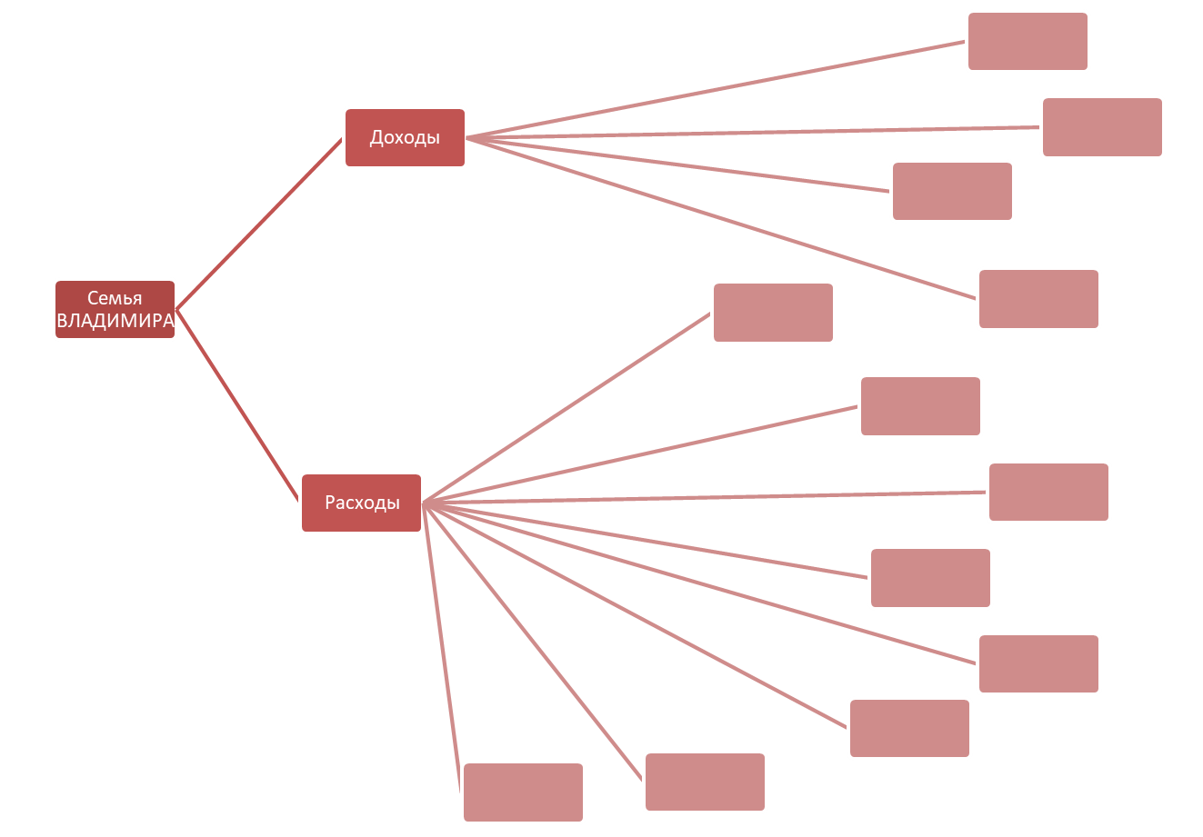

Приложение 3
Период | Доходы | Расходы | Сэкономленные средства
Месяц
Полгода

Приложение 4

